**중간 고사 대체 과제**

**과제 1**

**1. 위의 행렬을 1차원 행렬로 선언하여 다음과 같이 출력하세요.**  
  
1-1. 행을 우선적으로 출력

출력 예시) **(단락 구분 할 것!)**

**1 2 3 4 5**

**6 7 8 9 10**

**11 12 13 14 15**

**16 17 18 19 20**

1-2. 열을 우선적으로 출력

출력 예시) **(단락 구분 할 것!)**

**1 6 11 16**

**2 7 12 17**

**3 8 13 18**

**4 9 14 19**

**5 10 15 20**

**2. 위의 행렬을 2차원 행렬로 선언 후 다음과 같이 출력하세요.**  
2-1. 행을 우선적으로 출력 (예시는 1-1과 동일)  
2-2. 열을 우선적으로 출력 (예시는 1-2와 동일)

출력화면)

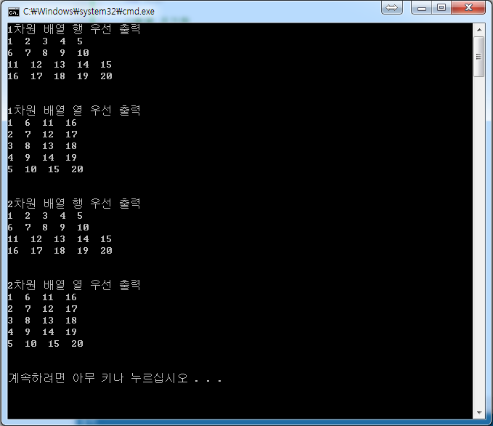

코드) 붉은 선 박스 내부를 구현하시면 됩니다.☺

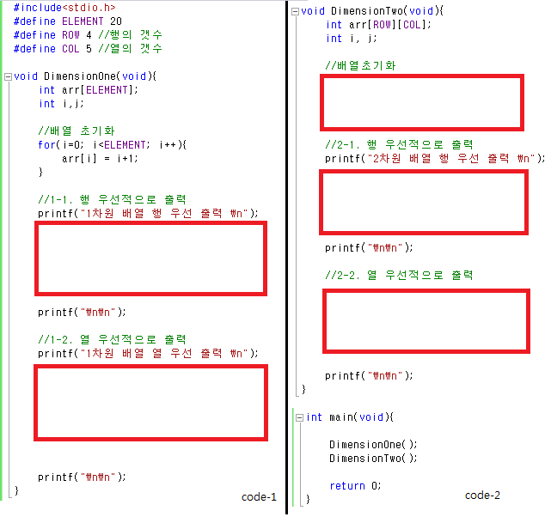

**과제 2**

**다음 그림은 중심이 world coordinates (0,0,0)에 위치하고 반지름이 5.0이며 XY 평면 위에 위치한 원을 60개 점으로 표시한 것입니다. 또한 0도 일 때 이 GPU가 표시할 수 있는 최소 점 크기로 표시하고 선형적으로 점점 증가해서 360도일 때 이 GPU가 표시할 수 있는 최대 점 크기로 표시했습니다. 이 그림을 그리는 코드를 작성하세요.**Hint ) math.h에 포함된 사인 및 코사인 함수는 각각 float cos(float), float sin(float)으로 정의됨

